ДГАраспВ соответствии со статьями 8, 41, 42, 43, 45, 46, 57 Градостроительного кодекса Российской Федерации, на основании пункта 3.1. Порядка подготовки и утверждения документации по планировке территории, утвержденного постановлением администрации города Перми от 03 мая 2018 г. № 267, в целях выделения элементов планировочной структуры, установления границ территорий общего пользования, границ зон планируемого размещения объектов капитального строительства, определения характеристик и очередности планируемого развития территории путем подготовки проекта планировки территории, определения местоположения границ образуемых и изменяемых земельных участков, в том числе в случае, если в соответствии с земельным законодательством образование земельных участков осуществляется только   
в соответствии с проектом межевания территории путем подготовки проекта межевания территории, за исключением случаев, когда в границах территории предусматривается осуществление деятельности по комплексному и устойчивому развитию территории или планируется размещение линейных объектов:

О подготовке документации по планировке территории 7 (в том числе в части СТН Е3), ограниченной ул. Конной,   
ул. Гайвинской, ул. Карбышева,   
ул. Барнаульской, коллективными садами, ул. Вильямса,   
ул. Писарева, ул. Янаульской, проездом, хозяйственными корпусами, железной дорогой,   
ул. Янаульской, ул. Коспашской, ул. Янаульской, лесным массивом, ул. Вильямса, ул. Коспашской, проездом, ул. Усадебной, лесным массивом, ул. Кишиневской, ул. Кабельщиков, лесным массивом в Орджоникидзевском районе города Перми

СЭД-059-22-01-03-1168

28.12.2018

1. Муниципальному казенному учреждению «Институт территориального планирования» за счет собственных средств осуществить подготовку документации по планировке территории 7 (в том числе в части СТН Е3), ограниченной ул. Конной, ул. Гайвинской, ул. Карбышева, ул. Барнаульской, коллективными садами, ул. Вильямса, ул. Писарева, ул. Янаульской, проездом, хозяйственными корпусами, железной дорогой, ул. Янаульской, ул. Коспашской, ул. Янаульской, лесным массивом, ул. Вильямса, ул. Коспашской, проездом, ул. Усадебной, лесным массивом,   
ул. Кишиневской, ул. Кабельщиков, лесным массивом в Орджоникидзевском районе города Перми (далее – документация по планировке территории), согласно приложению к настоящему распоряжению.

2. Физические или юридические лица в тридцатидневный срок со дня вступления в силу настоящего распоряжения вправе представить в департамент градостроительства и архитектуры администрации города Перми предложения о порядке, сроках подготовки и содержании документации по планировке территории.

3. Срок подготовки документации по планировке территории составляет 2 года со дня вступления в силу настоящего распоряжения.   
По истечении указанного срока представление документации по планировке территории на рассмотрение и утверждение не допускается.

4. Отделу планировки территорий управления территориального планирования и механизмов реализации департамента градостроительства и архитектуры администрации города Перми:

4.1. обеспечить опубликование настоящего распоряжения в печатном средстве массовой информации «Официальный бюллетень органов местного самоуправления муниципального образования город Пермь» и на официальном сайте муниципального образования город Пермь в информационно-телекоммуникационной сети Интернет в течение 3 календарных дней со дня принятия настоящего распоряжения;

4.2. обеспечить направление в функциональные и территориальные органы администрации города Перми запроса о представлении исходной информации для подготовки документации по планировке территории в течение 3 календарных дней со дня вступления в силу настоящего распоряжения.

5. Управлению информационного обеспечения градостроительной деятельности департамента градостроительства и архитектуры администрации города Перми разместить сведения о подготовке документации по планировке территории в информационной системе обеспечения градостроительной деятельности города Перми в течение 14 календарных дней со дня вступления в силу настоящего распоряжения.

6. Настоящее распоряжение вступает в силу со дня официального опубликования в печатном средстве массовой информации «Официальный бюллетень органов местного самоуправления муниципального образования город Пермь».

7. Контроль за исполнением настоящего распоряжения оставляю за собой.

М.В. Норова

Приложение

к распоряжению начальника департамента градостроительства и архитектуры администрации города Перми

от 28.12.2018 № СЭД-059-22-01-03-1168

**ТЕРРИТОРИЯ 7 (в том числе в части СТН Е3),**

**ограниченная ул. Конной, ул. Гайвинской, ул. Карбышева, ул. Барнаульской, коллективными садами, ул. Вильямса, ул. Писарева, ул. Янаульской, проездом, хозяйственными корпусами, железной дорогой, ул. Янаульской, ул. Коспашской, ул. Янаульской, лесным массивом, ул. Вильямса, ул. Коспашской, проездом, ул. Усадебной, лесным массивом, ул. Кишиневской, ул. Кабельщиков, лесным массивом в Орджоникидзевском районе города Перми, площадью 192,55 Га**

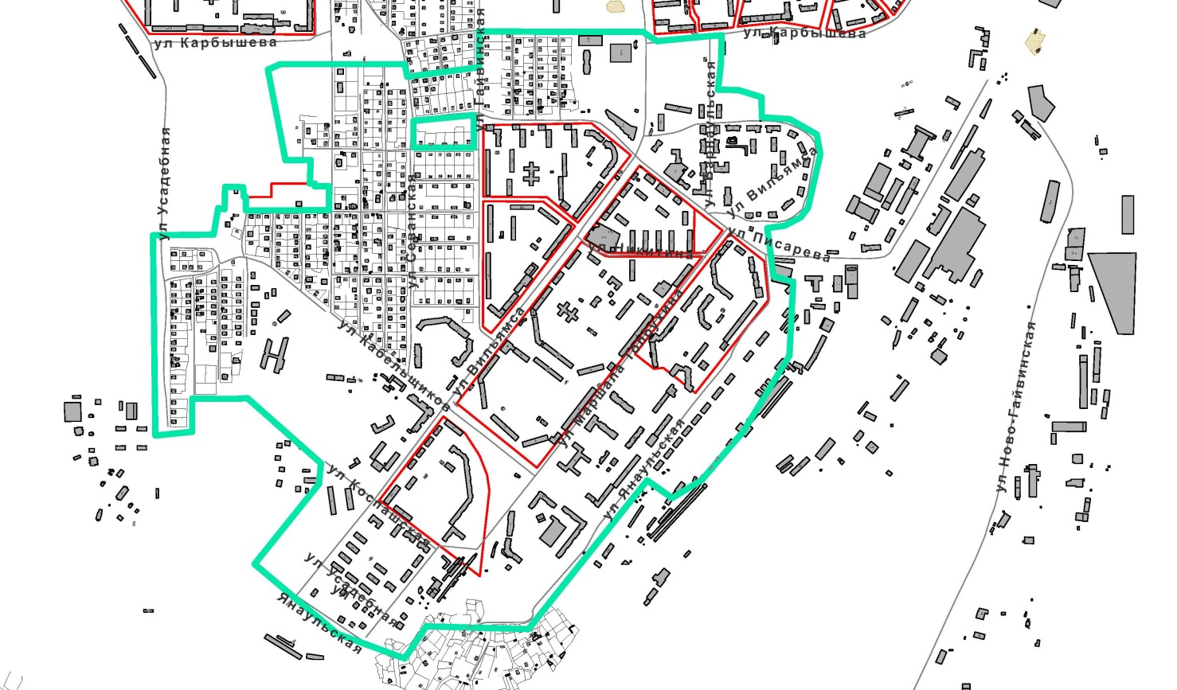

|  |  |
| --- | --- |
| УО | – граница территории для подготовки документации по планировке территории (проекта планировки территории и проекта межевания территории) |